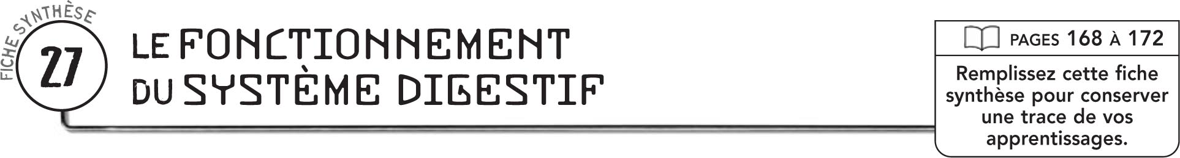


DÉFINITIONS
La digestion est
Les transformations mécaniques consistent
Les transformations chimiques réduisent
Un nutriment
L’absorption est

TRAITEMENT DE LA NOURRITURE PAR LE SYSTÈME DIGESTIF
L’ingestion et la progression des aliments dans le tube digestif.

PROGRESSION DES ALIMENTS DANS LE TUBE DIGESTIF
 | Mécanisme |  |  | Description |  |  | Endroits où cela se produit
 | Déglutition

DIGESTION
 | Transformations mécaniques
 |  | Phénomène |  |  |  |  | Description |  |  |  |  |  |  |  |  |  |  | Endroits où cela se produit
 |  | Mastication

Transformations chimiques
Sécrétions des glandes digestives
 | Glandes digestives |  |  |  |  |  |  | Sécrétions |  |  |  | Lieu du déversement  des sécrétions |  |  |  |  |  |  |  | Substances nutritives  transformées par les sécrétions
 |  | Glandes salivaires
 | Nutriments
 |  | Substances nutritives se présentant naturellement sous la forme de nutriments :
 |  | Eau,
 |  | Substances nutritives nécessitant des transformations chimiques
 |  | Substances nutritives |  |  |  |  |  |  |  | Nutriments obtenus
 |  | Protéines
 |  | Glucides
 |  | Lipides

